Guía de Problemas Matemáticos

1.-Observa el tren y cuantas personas viajan en cada vagón.

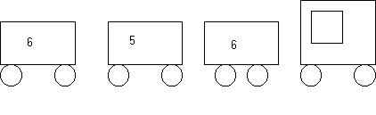

A) ¿Qué debo hacer para saber cuántas personas van en el tren?

B) ¿Cómo haces?

6+5=.............+6=.............

C) Si en una estación se bajan 7 personas ¿Cuántas quedan en el tren? ¿sumas o restas?

2.- Francisco debía ingresar los datos de sus libros. Solo le dijeron:
son 10 más que 20 y son 10 menos que 40.
¿Cuántos libros debía ingresar?

Resuelve:

A) Encierra la información que permite responder la pregunta:

10 más que 20 10 menos que 40

B) Pinta la respuesta debes:

Sumar restar

